抓种器

顾名思义，用途是自动下载种子。

依赖于解析网页，目前只支持npu，未来会支持byr，可能还会有一些公网站点。

与RSS的主要区别是，抓种器可以依据上传下载的人数进行筛选。

Github项目：/1S222D/gettorrent，前面加主页名称。

使用之前需要在配置中填写账号隐私信息，包括cookies和秘钥。

软件不限，只要有自动载入种子的功能。

因为还没有明白编译方法，暂不提供exe文件。

使用python 3.7编写，主要的外部库为beautifulsoup、requests，用于解析页面。

配置方法：打开gettorrent.txt

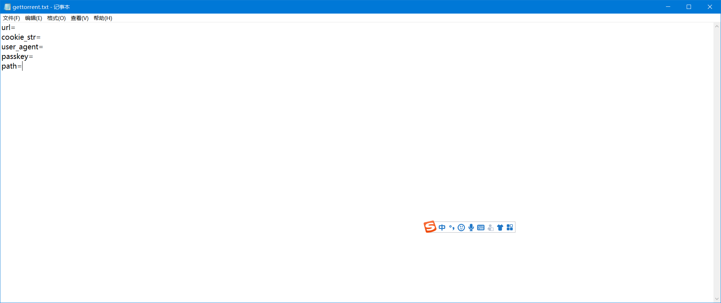

url填一样的

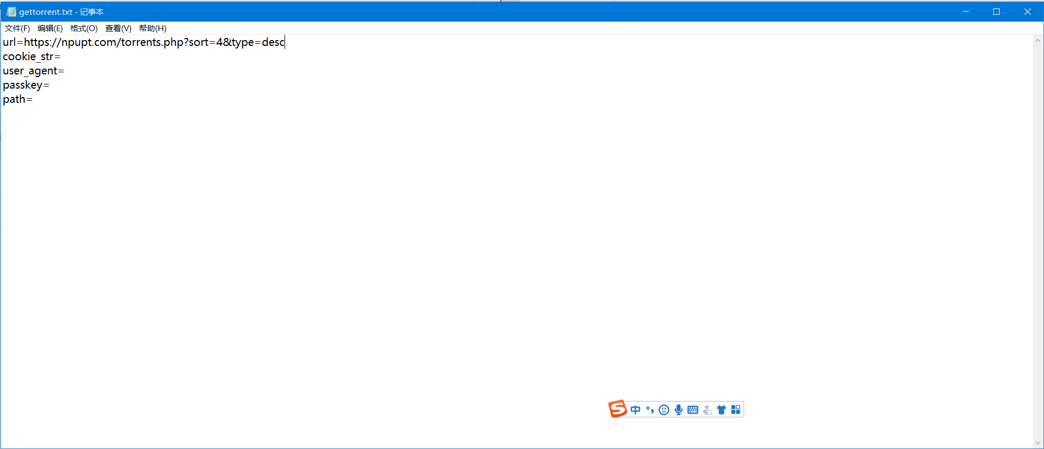

Path填软件中设置好的，自动载入种子的路径。以qbittorrent为例。注意斜杠要用/

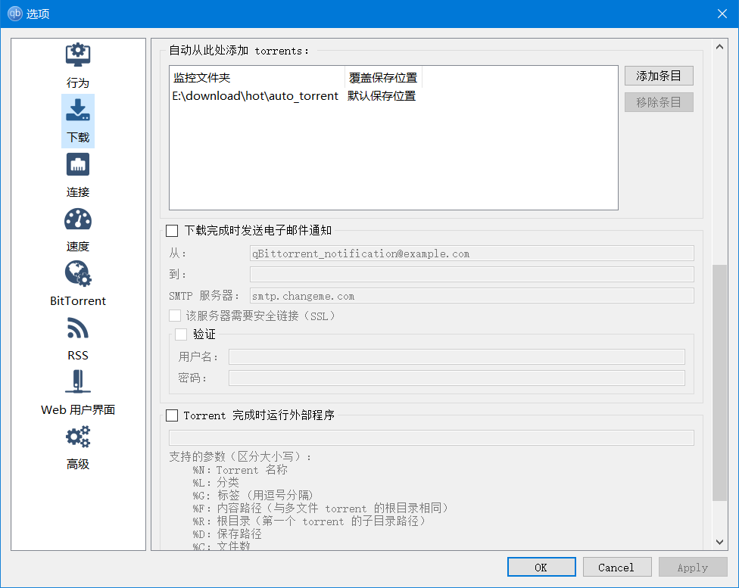

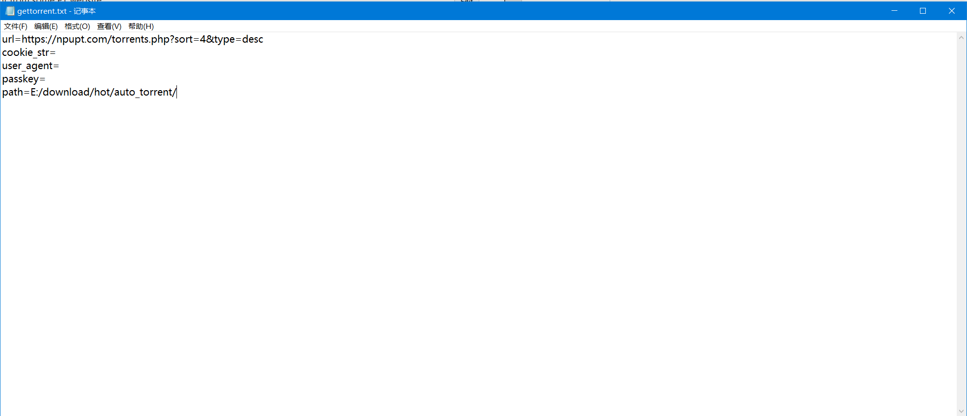

然后打开你的浏览器，打开url的那个界面，保持登录状态。

按f12，打开开发者工具。

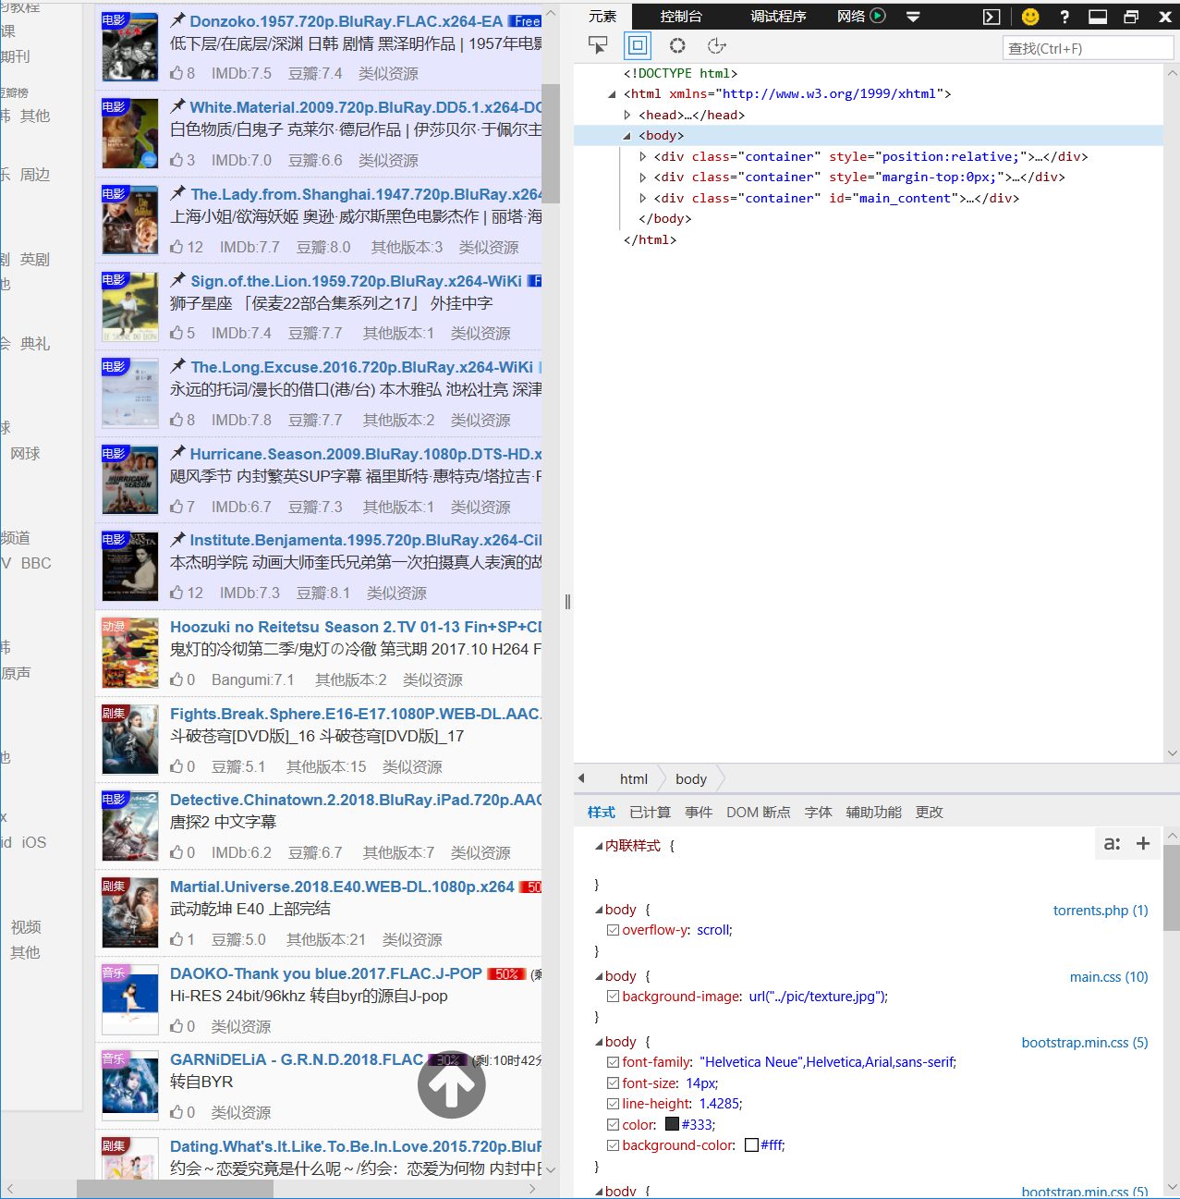

切换到“网络”

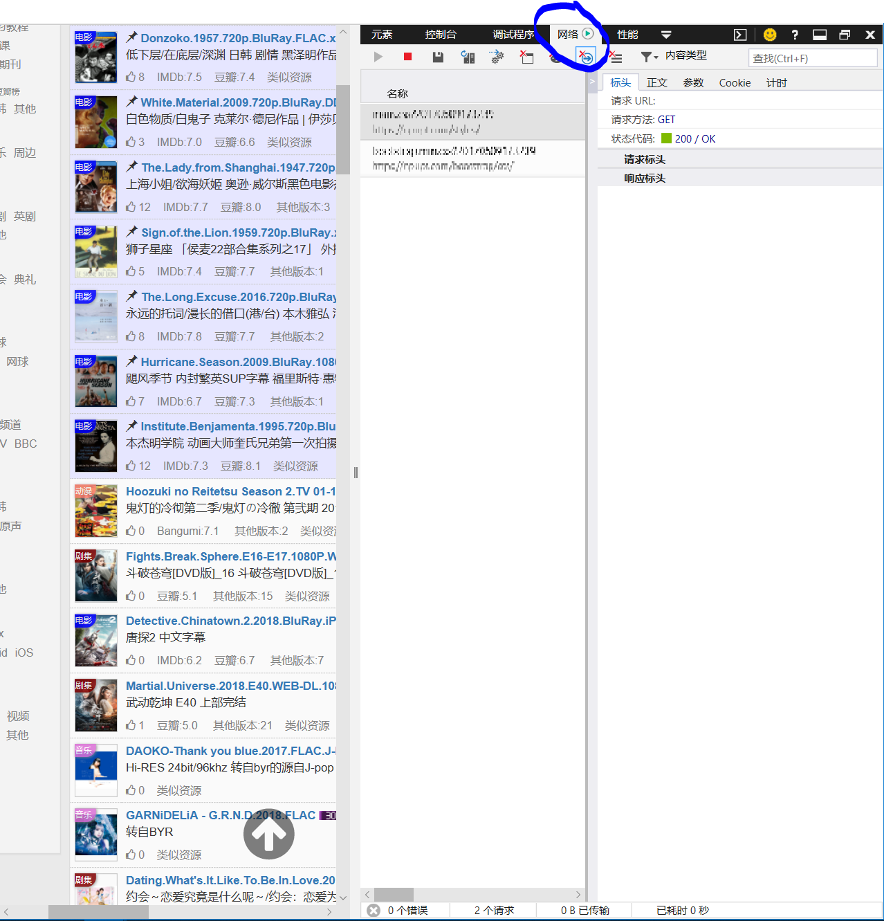

刷新一次页面，会多出很多东西

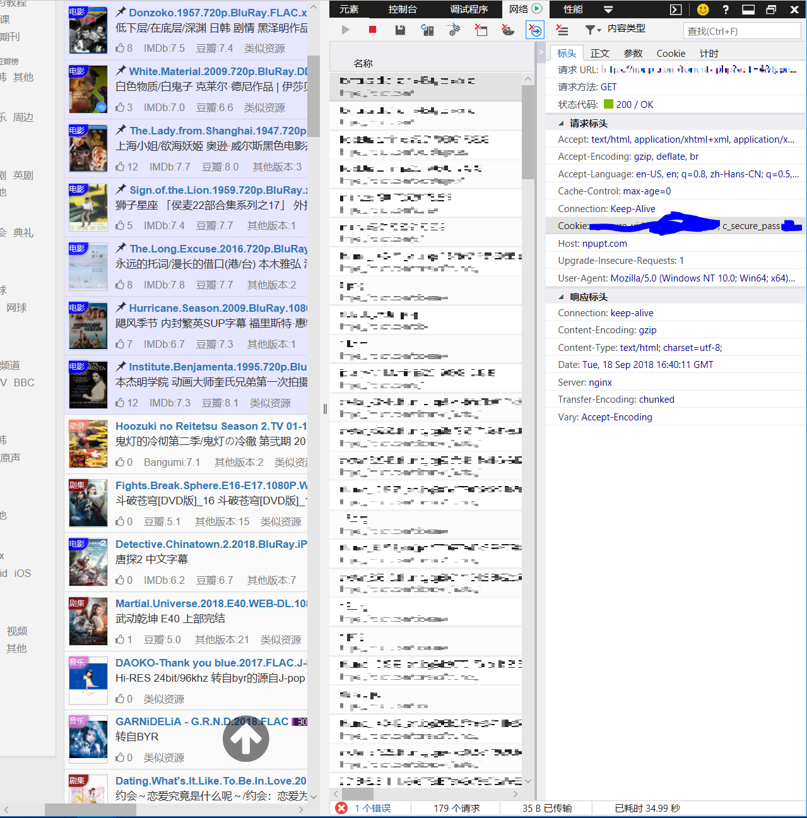

把Cookie后面的内容复制到cookie_str后面，User-Agent后面的内容复制到user-agent后面。例如：

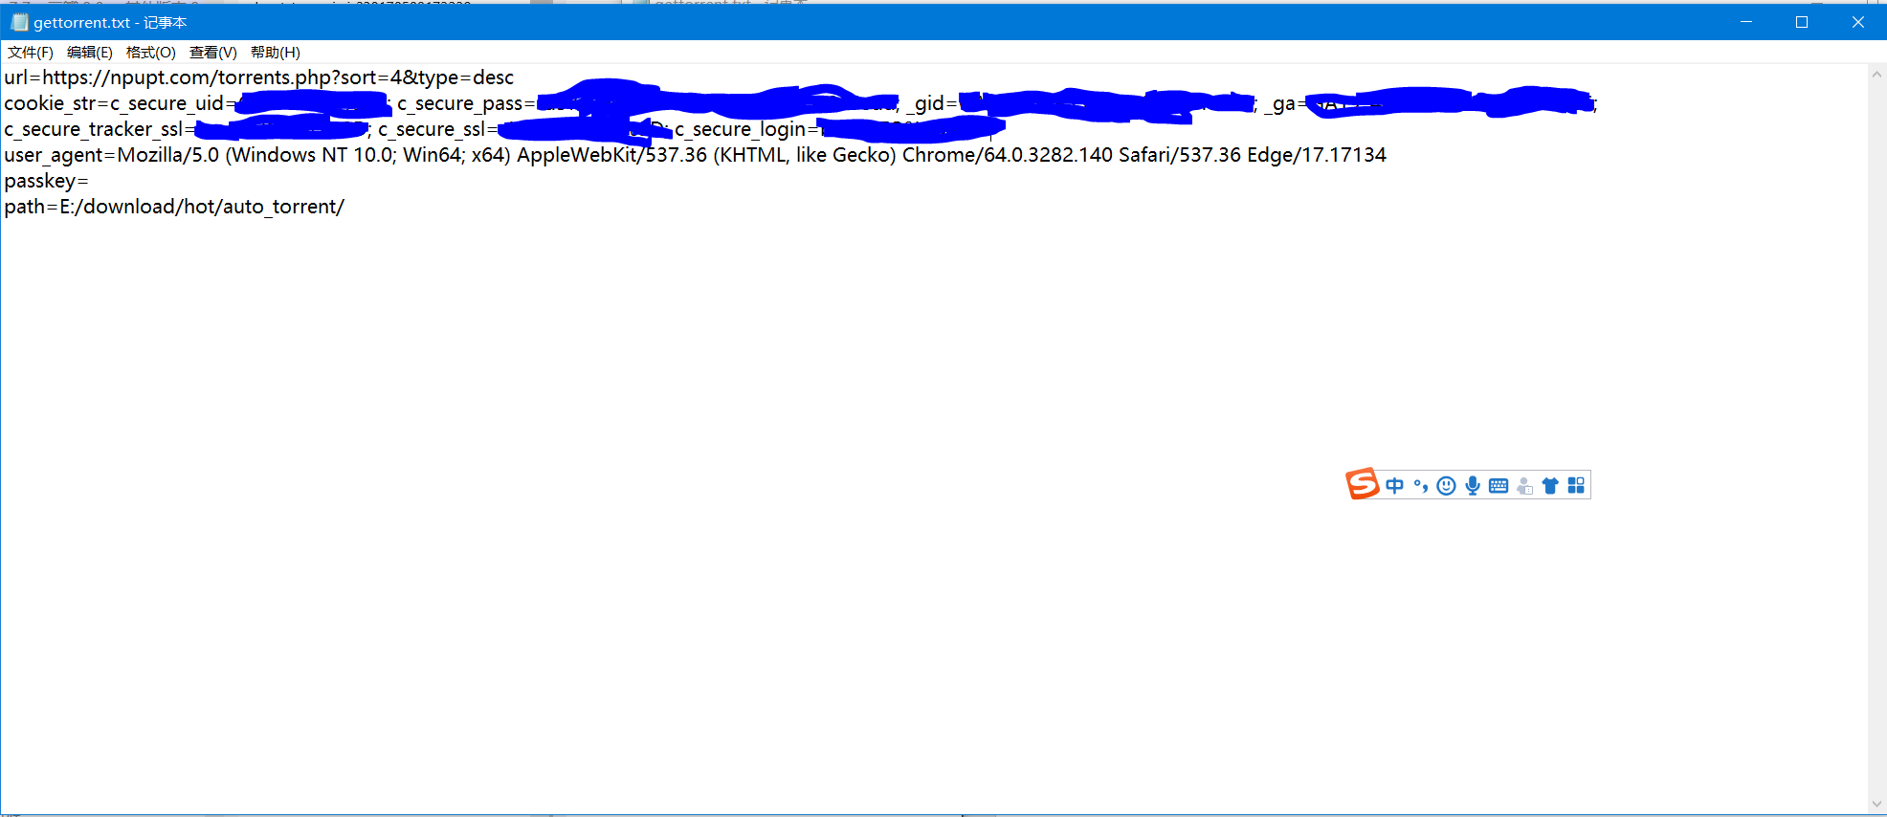

最后在passkey后面加上你的密钥，很长的一串码。不需要加其他的东西。

保存，并确保gettorrent.txt与npupt_final.py位于同一路径，打开npupt_final.py

正常情况下会如下图所示：

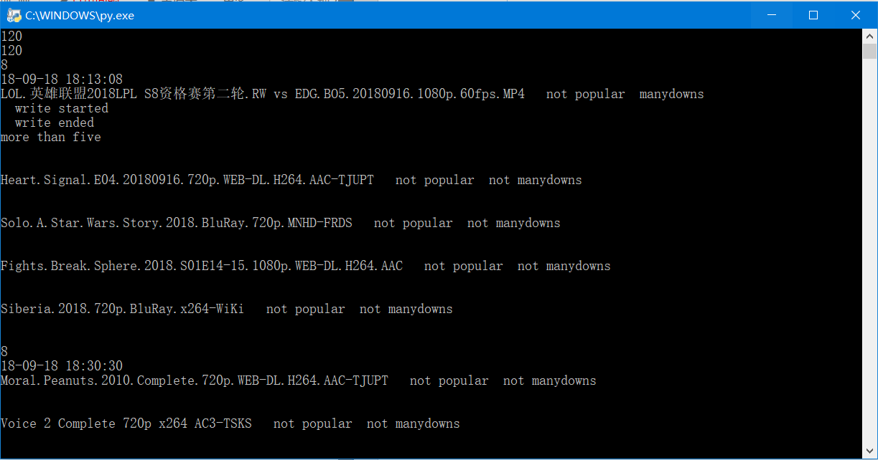

120的意思是没有新的种子。如果有新的种子，会列出前五个。Write started和write ended表示成功下载了该种子，应该已经出现在之前设置的文件夹中了。目前唯一判定的依据是下载数/上传数>=2，因为中文名有点不好抓，实际上只靠比例也不会错过任何热种，所以没有加按照名称匹配的功能。

程序大约十分钟运行一次。